[TÊN TRƯỜNG ĐẠI HỌC]
[TÊN KHOA]
BÁO CÁO ĐỒ ÁN MÔN HỌC
IE313.F31.LT.CNTT – PHÂN TÍCH VÀ TRỰC QUAN DỮ LIỆU
Đề tài:
PHÂN TÍCH VÀ TRỰC QUAN DỮ LIỆU
SỨC KHỎE GIẤC NGỦ VÀ LỐI SỐNG
Giảng viên hướng dẫn: Phạm Thế Sơn
Nhóm sinh viên thực hiện:
STT | Họ và tên | MSSV
1 | [Họ tên đầy đủ] Nghĩa
2 | [Họ tên đầy đủ] Tom
3 | [Họ tên đầy đủ] Luyến
4 | [Họ tên đầy đủ] Nhung

[Địa điểm], tháng 10 năm 2026

MỤC LỤC
CHƯƠNG 1. GIỚI THIỆU
1.1. Đặt vấn đề
1.2. Mục tiêu
1.3. Sản phẩm và công cụ
CHƯƠNG 2. DỮ LIỆU VÀ TIỀN XỬ LÝ
2.1. Mô tả bộ dữ liệu
2.2. Đặc điểm cần lưu ý của dữ liệu
2.3. Các bước tiền xử lý
CHƯƠNG 3. TRỰC QUAN HÓA VÀ PHÂN TÍCH THĂM DÒ
3.1. Tổng quan
3.2. Rối loạn giấc ngủ theo nhóm tuổi
3.3. Rối loạn giấc ngủ theo thể trạng
3.4. Huyết áp và rối loạn giấc ngủ
3.5. Thời lượng ngủ theo nghề nghiệp
3.6. Tương quan giữa các biến số
3.7. Kiểm định ANOVA
CHƯƠNG 4. MÔ HÌNH HỒI QUY
4.1. Hồi quy tuyến tính đơn
4.2. Hồi quy tuyến tính đa biến
4.3. Hồi quy đa thức
4.4. Pipeline
4.5. So sánh
CHƯƠNG 5. ĐÁNH GIÁ MÔ HÌNH
5.1. Phương pháp chia dữ liệu
5.2. Mô hình tuyến tính đa biến
5.3. Underfitting và overfitting theo bậc đa thức
5.4. Hồi quy Ridge
5.5. Nhận xét
CHƯƠNG 6. DASHBOARD TƯƠNG TÁC
6.1. Cấu trúc
6.2. Cài đặt và chạy
CHƯƠNG 7. KẾT LUẬN
7.1. Kết quả đạt được
7.2. Hạn chế
7.3. Hướng phát triển
TÀI LIỆU THAM KHẢO

CHƯƠNG 1. GIỚI THIỆU

1.1. Đặt vấn đề
Giấc ngủ có vai trò quan trọng đối với sức khỏe thể chất và tinh thần. Chất lượng giấc ngủ chịu tác động đồng thời của nhiều yếu tố như mức độ căng thẳng, cường độ vận động, thể trạng và đặc thù nghề nghiệp. Việc phân tích dữ liệu về giấc ngủ và lối sống giúp nhận diện những yếu tố có liên hệ chặt chẽ nhất với chất lượng giấc ngủ, từ đó gợi ý các hướng cải thiện.
Đồ án vận dụng các kiến thức của môn Phân tích và trực quan dữ liệu lên bộ dữ liệu Sleep Health and Lifestyle, đi theo đúng trình tự của môn học: tiền xử lý dữ liệu, trực quan hóa, phân tích thăm dò, xây dựng mô hình hồi quy và đánh giá mô hình.

1.2. Mục tiêu
Đồ án trả lời ba câu hỏi:
- Những yếu tố nào về lối sống và sức khỏe có liên hệ với chất lượng giấc ngủ?
- Các dạng rối loạn giấc ngủ phân bố thế nào theo độ tuổi, thể trạng và nghề nghiệp?
- Có thể dự đoán chất lượng giấc ngủ từ các chỉ số lối sống với độ chính xác bao nhiêu?

1.3. Sản phẩm và công cụ
Sản phẩm của đồ án gồm hai phần: một dashboard tương tác xây dựng bằng Streamlit, chia thành bảy chương tương ứng với các bước phân tích; và một notebook Jupyter (Code_demo.ipynb) minh họa mã nguồn của từng bước.
Bảng 1.1. Công cụ và thư viện sử dụng
Mục đích | Thư viện
Giao diện dashboard | Streamlit
Xử lý dữ liệu | pandas, NumPy
Biểu đồ tương tác | Plotly
Biểu đồ thống kê | Matplotlib, Seaborn
Kiểm định thống kê | SciPy
Mô hình hồi quy và đánh giá | scikit-learn

CHƯƠNG 2. DỮ LIỆU VÀ TIỀN XỬ LÝ

2.1. Mô tả bộ dữ liệu
Bộ dữ liệu Sleep Health and Lifestyle Dataset được lấy từ Kaggle, gồm 374 dòng và 13 cột. Mỗi dòng mô tả một người với các thông tin nhân khẩu học, thói quen sinh hoạt, chỉ số sức khỏe và tình trạng rối loạn giấc ngủ.
Bảng 2.1. Các thuộc tính của bộ dữ liệu
Thuộc tính | Ý nghĩa | Kiểu
Person ID | Mã định danh | Số
Gender | Giới tính (189 nam, 185 nữ) | Phân loại
Age | Tuổi (27–59) | Số
Occupation | Nghề nghiệp (11 nghề) | Phân loại
Sleep Duration | Thời lượng ngủ mỗi ngày, giờ (5.8–8.5) | Số
Quality of Sleep | Chất lượng giấc ngủ tự đánh giá (4–9) | Số
Physical Activity Level | Số phút vận động mỗi ngày (30–90) | Số
Stress Level | Mức độ căng thẳng tự đánh giá (3–8) | Số
BMI Category | Nhóm thể trạng | Phân loại
Blood Pressure | Huyết áp tâm thu/tâm trương | Chuỗi
Heart Rate | Nhịp tim lúc nghỉ, nhịp/phút (65–86) | Số
Daily Steps | Số bước chân mỗi ngày (3,000–10,000) | Số
Sleep Disorder | Rối loạn giấc ngủ: None, Insomnia, Sleep Apnea | Phân loại

2.2. Đặc điểm cần lưu ý của dữ liệu
Giá trị None bị đọc thành dữ liệu khuyết. Cột Sleep Disorder ghi chữ “None” cho người không mắc rối loạn. Hàm pd.read_csv mặc định hiểu chữ này là giá trị khuyết, nên sau khi đọc file có 219 ô NaN ở cột này. Đây không phải dữ liệu thiếu thật sự, vì vậy nhóm điền lại bằng chuỗi 'None' thay vì ước lượng giá trị.
Nhiều dòng trùng lặp. Trong 374 dòng chỉ có 132 hồ sơ khác nhau; các dòng còn lại giống hệt nhau ở mọi thuộc tính, chỉ khác Person ID. Các biểu đồ vẫn sử dụng đủ 374 dòng. Tuy nhiên đặc điểm này ảnh hưởng trực tiếp đến việc đánh giá mô hình và được xử lý riêng ở Chương 5.
Phân bố không đều giữa các nhóm. Bốn nghề chỉ có từ 1 đến 4 người (Manager 1, Sales Representative 2, Scientist 4, Software Engineer 4), và nhóm BMI Obese chỉ có 10 người. Nhóm không rút kết luận riêng cho các nhóm quá nhỏ này.

2.3. Các bước tiền xử lý
- Điền 'None' cho 219 ô khuyết ở cột Sleep Disorder.
- Gộp nhãn “Normal Weight” vào “Normal” ở cột BMI Category. Sau khi gộp: Normal 216, Overweight 148, Obese 10.
- Tách cột Blood Pressure (dạng chuỗi “126/83”) thành hai cột số Systolic_BP và Diastolic_BP.
- Chia tuổi thành ba nhóm: 20–35, 36–50 và 51–65.
Ngoài ra, notebook minh họa thêm các kỹ thuật chuẩn hóa Min-Max (cho Daily Steps), chuẩn hóa Z-score (cho Age), phân nhóm thời lượng ngủ thành ba mức (binning) và mã hóa biến phân loại (ánh xạ thứ bậc cho BMI, one-hot cho Gender).

CHƯƠNG 3. TRỰC QUAN HÓA VÀ PHÂN TÍCH THĂM DÒ
Các con số trong chương này được tính trên toàn bộ 374 dòng dữ liệu.

3.1. Tổng quan
Bảng 3.1. Các chỉ số tổng quan
Chỉ số | Giá trị trung bình
Thời lượng ngủ | 7.13 giờ
Chất lượng giấc ngủ | 7.31 / 10
Mức độ căng thẳng | 5.39 / 10
Số bước chân mỗi ngày | 6,817

Về rối loạn giấc ngủ, 58.6% số người không mắc, 20.9% mắc Sleep Apnea (ngưng thở khi ngủ) và 20.6% mắc Insomnia (mất ngủ).

3.2. Rối loạn giấc ngủ theo nhóm tuổi
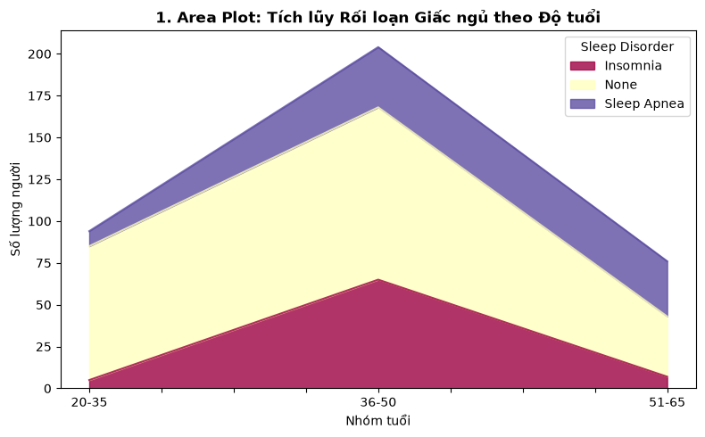
Hình 3.1. Số người theo tình trạng rối loạn giấc ngủ ở từng nhóm tuổi
Bảng 3.2. Rối loạn giấc ngủ theo nhóm tuổi (số người)
Nhóm tuổi | Không mắc | Insomnia | Sleep Apnea
20–35 | 80 | 5 | 9
36–50 | 103 | 65 | 36
51–65 | 36 | 7 | 33

Nhóm 20–35 hầu hết không mắc rối loạn (80/94 người). Insomnia tập trung ở nhóm 36–50 với 65 người, sau đó giảm mạnh. Sleep Apnea tăng dần theo tuổi và chiếm tỷ lệ cao nhất ở nhóm 51–65 (33/76 người).

3.3. Rối loạn giấc ngủ theo thể trạng
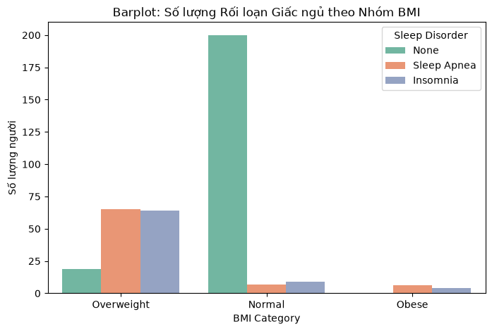
Hình 3.2. Rối loạn giấc ngủ theo nhóm BMI
Bảng 3.3. Rối loạn giấc ngủ theo nhóm BMI (số người)
Nhóm BMI | Không mắc | Insomnia | Sleep Apnea
Normal | 200 | 9 | 7
Overweight | 19 | 64 | 65
Obese | 0 | 4 | 6

Đây là mối liên hệ rõ nhất trong dữ liệu: 93% người có BMI bình thường không mắc rối loạn, trong khi 87% người thừa cân và toàn bộ 10 người béo phì đều mắc một dạng rối loạn. Ở nhóm thừa cân, Insomnia và Sleep Apnea gần như ngang nhau (64 và 65 người).

3.4. Huyết áp và rối loạn giấc ngủ
Bảng 3.4. Huyết áp trung bình theo tình trạng rối loạn giấc ngủ (mmHg)
Nhóm | Tâm thu | Tâm trương
Không mắc | 124.0 | 81.0
Insomnia | 132.0 | 86.9
Sleep Apnea | 137.8 | 92.7

Nhóm Sleep Apnea có huyết áp trung bình cao nhất ở cả hai chỉ số, tiếp theo là nhóm Insomnia; nhóm không mắc rối loạn có huyết áp thấp nhất.

3.5. Thời lượng ngủ theo nghề nghiệp
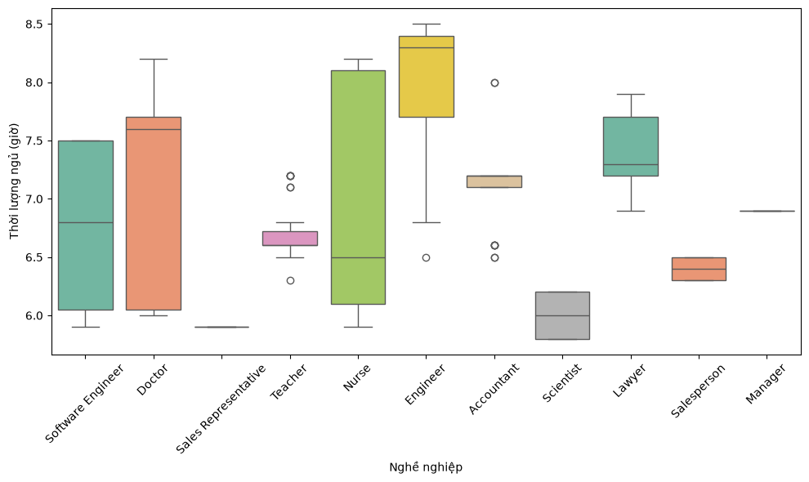
Hình 3.3. Phân bố thời lượng ngủ theo nghề nghiệp
Xét các nghề có từ 30 người trở lên, Engineer có trung vị thời lượng ngủ cao nhất (8.3 giờ) và Salesperson thấp nhất (6.4 giờ). Doctor và Nurse có độ phân tán rộng nhất, với khoảng tứ phân vị lần lượt là 6.05–7.7 giờ và 6.1–8.1 giờ.
Cần lưu ý rằng nghề nghiệp và giới tính trong dữ liệu gần như trùng nhau: toàn bộ 73 Nurse là nữ, 69/71 Doctor là nam. Do đó sự khác biệt giữa các nghề không thể tách riêng khỏi sự khác biệt giữa hai giới.

3.6. Tương quan giữa các biến số
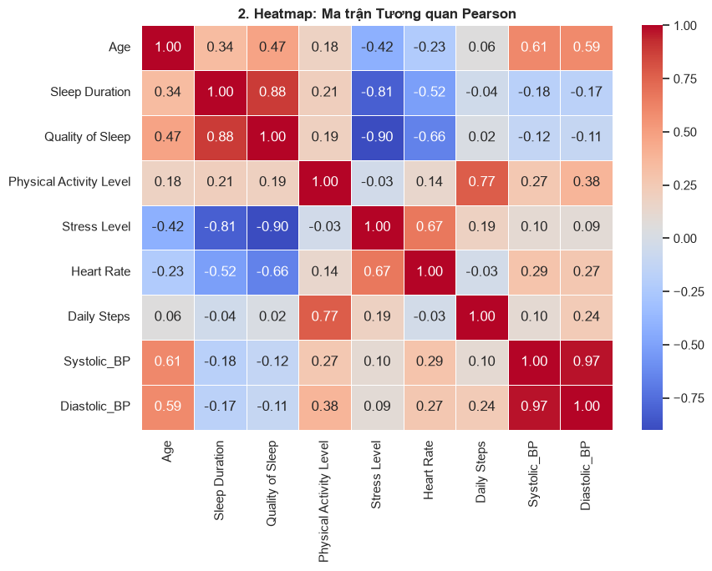
Hình 3.4. Ma trận hệ số tương quan Pearson
Bảng 3.5. Các hệ số tương quan đáng chú ý
Cặp biến | Hệ số r
Thời lượng ngủ – Chất lượng giấc ngủ | 0.88
Căng thẳng – Chất lượng giấc ngủ | −0.90
Căng thẳng – Thời lượng ngủ | −0.81
Số bước chân – Mức vận động | 0.77

Chất lượng giấc ngủ tương quan thuận mạnh với thời lượng ngủ và tương quan nghịch mạnh với mức độ căng thẳng. Chất lượng giấc ngủ trung bình giảm từ 8.97 ở mức căng thẳng 3 xuống 5.86 ở mức căng thẳng 8.

3.7. Kiểm định ANOVA
Để kiểm tra thời lượng ngủ có khác nhau giữa ba nhóm (không mắc, Insomnia, Sleep Apnea) hay không, nhóm thực hiện kiểm định ANOVA một yếu tố. Thời lượng ngủ trung bình của ba nhóm lần lượt là 7.36, 6.59 và 7.03 giờ. Kết quả kiểm định: F = 31.91, p ≈ 1.6 × 10⁻¹³. Với p nhỏ hơn rất nhiều so với mức ý nghĩa 0.05, có thể kết luận thời lượng ngủ trung bình giữa các nhóm khác nhau có ý nghĩa thống kê.

CHƯƠNG 4. MÔ HÌNH HỒI QUY
Biến mục tiêu là Quality of Sleep. Nhóm xây dựng bốn mô hình với độ phức tạp tăng dần. Trong chương này, các mô hình được huấn luyện và tính R², MSE trên toàn bộ dữ liệu; việc đánh giá khả năng dự đoán trên dữ liệu mới được trình bày ở Chương 5.

4.1. Hồi quy tuyến tính đơn
Mô hình dự đoán chất lượng giấc ngủ từ thời lượng ngủ. Phương trình thu được: Quality of Sleep = −2.163 + 1.329 × Sleep Duration. Mô hình đạt R² = 0.780, tức thời lượng ngủ giải thích khoảng 78% sự biến thiên của chất lượng giấc ngủ.
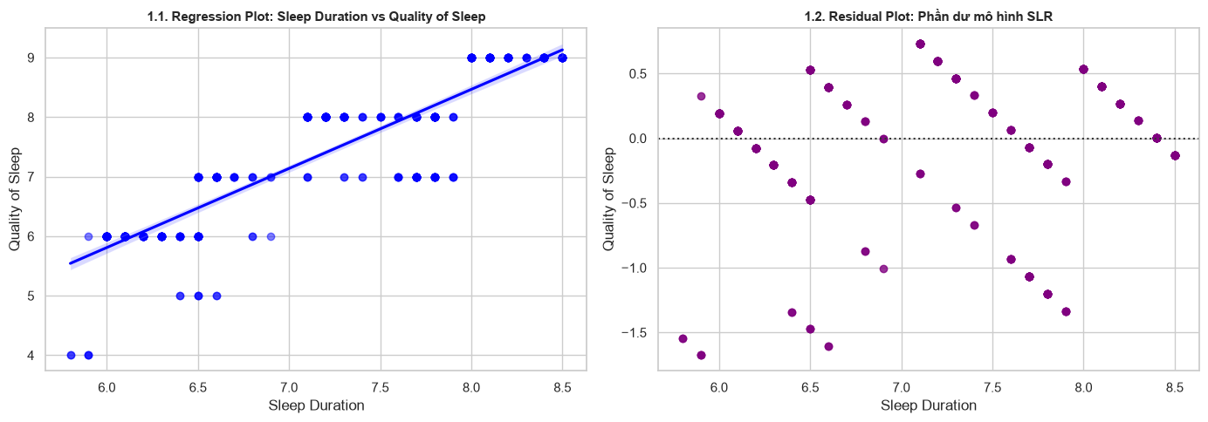
Hình 4.1. Đường hồi quy tuyến tính đơn và biểu đồ phần dư

4.2. Hồi quy tuyến tính đa biến
Mô hình sử dụng bốn biến: Sleep Duration, Stress Level, Heart Rate và Physical Activity Level. R² tăng lên 0.897. Hệ số của Sleep Duration là 0.605 và của Stress Level là −0.313, phù hợp với chiều tương quan đã quan sát ở Chương 3.

4.3. Hồi quy đa thức
Mô hình đa thức bậc 2 theo Stress Level đạt R² = 0.809, với phương trình: Quality of Sleep = 11.084 − 0.811 × Stress + 0.019 × Stress².
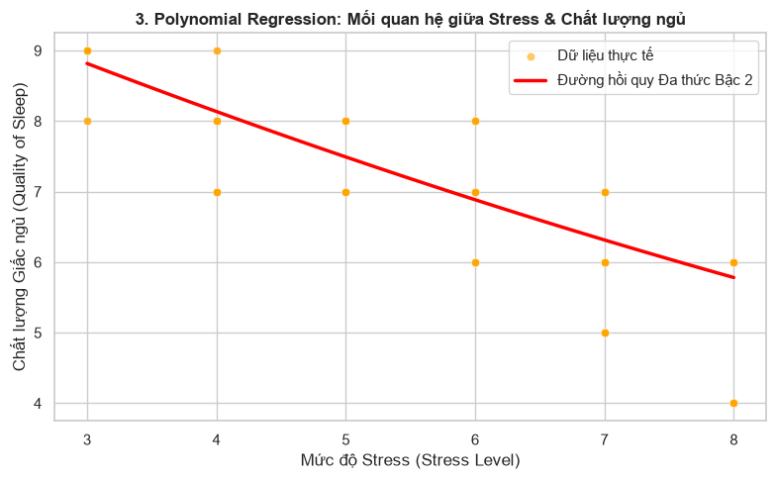
Hình 4.2. Hồi quy đa thức bậc 2 giữa căng thẳng và chất lượng giấc ngủ

4.4. Pipeline
Pipeline gồm ba bước: chuẩn hóa dữ liệu (StandardScaler), tạo đặc trưng đa thức bậc 2 trên bốn biến, và hồi quy tuyến tính. Mô hình đạt R² = 0.959.

4.5. So sánh
Bảng 4.1. Kết quả các mô hình trên toàn bộ dữ liệu
Mô hình | Biến đầu vào | R² | MSE
Tuyến tính đơn | Sleep Duration | 0.780 | 0.314
Đa thức bậc 2 | Stress Level | 0.809 | 0.273
Tuyến tính đa biến | Bốn biến | 0.897 | 0.147
Pipeline (chuẩn hóa + đa thức bậc 2) | Bốn biến | 0.959 | 0.059

R² tăng dần theo độ phức tạp của mô hình. Tuy nhiên, vì các chỉ số này được tính trên chính dữ liệu dùng để huấn luyện, mô hình càng phức tạp thì R² càng cao, kể cả khi mô hình chỉ đang ghi nhớ dữ liệu. Vì vậy bảng trên chưa đủ để kết luận mô hình nào tốt hơn.

CHƯƠNG 5. ĐÁNH GIÁ MÔ HÌNH

5.1. Phương pháp chia dữ liệu
Như đã nêu ở mục 2.2, dữ liệu có 374 dòng nhưng chỉ 132 hồ sơ khác nhau. Nếu chia Train/Test ngẫu nhiên theo dòng với tỷ lệ 70/30, có 100 trên 113 dòng của tập Test có bản sao giống hệt trong tập Train. Khi đó R² trên tập Test không còn phản ánh khả năng dự đoán dữ liệu mới, vì mô hình đã nhìn thấy gần hết tập Test trong lúc huấn luyện.
Để tránh hiện tượng rò rỉ dữ liệu này, nhóm áp dụng ba nguyên tắc:
- Chia Train/Test theo hồ sơ: dùng GroupShuffleSplit để các dòng giống hệt nhau luôn nằm cùng một tập. Kết quả là 274 dòng Train và 100 dòng Test.
- Cross-Validation theo hồ sơ: dùng GroupKFold với 5 fold.
- Chọn siêu tham số trên tập Train: hệ số alpha của Ridge được chọn bằng Cross-Validation trên tập Train; tập Test chỉ dùng một lần để báo cáo kết quả cuối cùng.

5.2. Mô hình tuyến tính đa biến
Bảng 5.1. Kết quả đánh giá mô hình tuyến tính bốn biến
Chỉ số | Giá trị
Train R² | 0.889
Test R² | 0.914
R² trung bình, Cross-Validation 5-fold | 0.875
R² từng fold | 0.883; 0.826; 0.925; 0.897; 0.844

Train R² và Test R² gần nhau, và R² qua năm fold dao động trong khoảng hẹp (0.826–0.925). Mô hình không có dấu hiệu overfitting và hoạt động ổn định trên các phần dữ liệu khác nhau. Test R² cao hơn Train R² một chút là do sự ngẫu nhiên của một lần chia với tập Test nhỏ.

5.3. Underfitting và overfitting theo bậc đa thức
Nhóm khảo sát mô hình đa thức theo một biến Stress Level với bậc từ 1 đến 5.
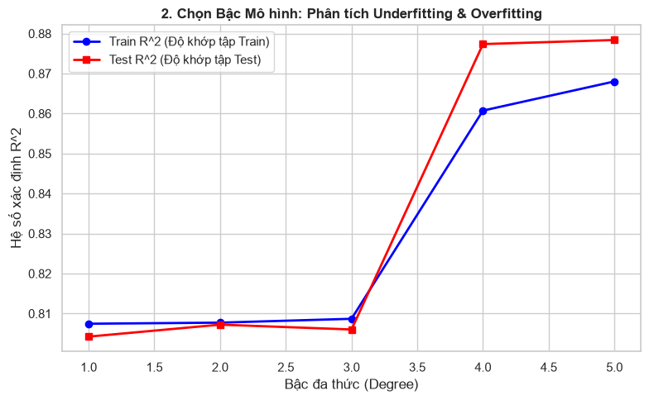
Hình 5.1. R² trên tập Train và tập Test theo bậc đa thức
Bảng 5.2. R² theo bậc đa thức (biến Stress Level)
Bậc | Train R² | Test R²
1 | 0.808 | 0.804
2 | 0.808 | 0.807
3 | 0.809 | 0.806
4 | 0.861 | 0.877
5 | 0.868 | 0.878

Bậc 1 đến 3 cho kết quả gần như nhau, cho thấy mô hình còn đơn giản so với dữ liệu (underfitting nhẹ). Bậc 4 và 5 cải thiện rõ trên cả hai tập. Không quan sát thấy overfitting: Stress Level chỉ nhận 6 giá trị khác nhau (3–8), nên đa thức bậc 5 đã là mức phức tạp tối đa có thể khớp trên biến này. Đây là giới hạn của dữ liệu chứ không phải của phương pháp.

5.4. Hồi quy Ridge
Mô hình Ridge được áp dụng trên các đặc trưng đa thức bậc 3 của bốn biến đã chuẩn hóa. Hệ số điều chuẩn alpha được khảo sát trên 50 giá trị từ 0.01 đến 10,000 theo thang logarit.
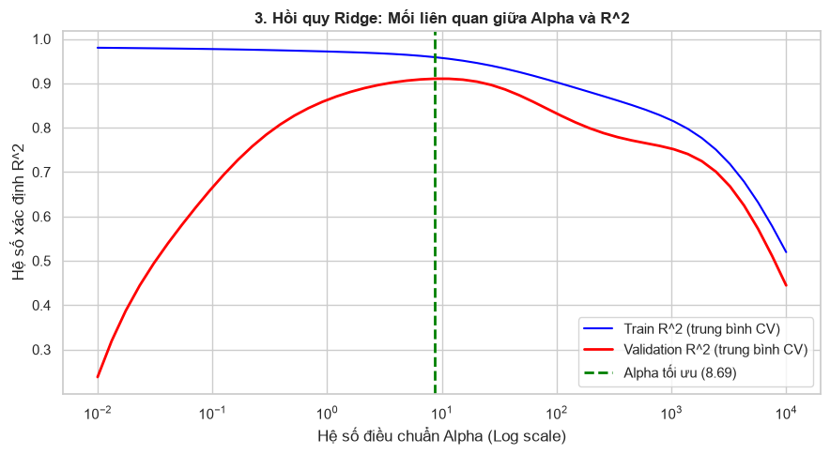
Hình 5.2. R² theo hệ số điều chuẩn alpha của Ridge
Khi alpha nhỏ, mô hình gần với hồi quy đa thức thông thường: R² trên tập Train rất cao (khoảng 0.98) nhưng R² Validation chỉ khoảng 0.24 ở alpha = 0.01, tức mô hình đang overfitting nặng. Khi alpha quá lớn, các hệ số bị phạt quá mạnh và R² giảm trên cả hai tập. Giá trị tối ưu là alpha = 8.69, cho R² Validation cao nhất (0.910).
Bảng 5.3. So sánh hai mô hình trên dữ liệu chưa từng thấy
Mô hình | Train R² | Test R²
Tuyến tính bốn biến | 0.889 | 0.914
Ridge trên đa thức bậc 3 (alpha = 8.69) | 0.958 | 0.953

5.5. Nhận xét
Ở lần chia này, Ridge trên đa thức bậc 3 cho Test R² cao hơn mô hình tuyến tính (0.953 so với 0.914). Tuy nhiên, vì dữ liệu chỉ có 132 hồ sơ khác nhau, kết quả phụ thuộc nhiều vào cách chia. Nhóm lặp lại thí nghiệm với 30 cách chia Train/Test khác nhau và thu được kết quả sau:
- Ridge bậc 3 cho Test R² cao hơn mô hình tuyến tính ở 23 trên 30 lần.
- R² trung bình của Ridge bậc 3 lại thấp hơn (0.855 so với 0.877), vì ở một số lần chia mô hình này giảm rất mạnh, thấp nhất xuống dưới 0.
- Mô hình tuyến tính ổn định hơn: R² thấp nhất trong 30 lần vẫn đạt 0.795.
Như vậy, mô hình phức tạp hơn thường cho kết quả nhỉnh hơn nhưng kém ổn định; mô hình tuyến tính bốn biến là lựa chọn an toàn hơn với bộ dữ liệu nhỏ này.

CHƯƠNG 6. DASHBOARD TƯƠNG TÁC

6.1. Cấu trúc
Dashboard được xây dựng bằng Streamlit và tổ chức theo từng chương. Người dùng chọn chương ở thanh bên trái và có thể lọc dữ liệu theo Giới tính và Nhóm BMI; các biểu đồ và chỉ số tự cập nhật theo bộ lọc.
Bảng 6.1. Các chương của dashboard
Chương | Nội dung chính
1. Tổng quan & KPIs | Năm chỉ số chính, tỷ lệ rối loạn giấc ngủ, phân bố BMI theo giới tính
2. Tiền xử lý dữ liệu | Bảng dữ liệu khuyết, mã nguồn làm sạch, so sánh dữ liệu trước và sau xử lý
3. Trực quan hóa dữ liệu | Biểu đồ diện tích, phân tán huyết áp, hộp theo nghề nghiệp, bản đồ nhiệt
4. Công cụ trực quan | Radar, ma trận tương quan, tọa độ song song, ma trận phân tán
5. Phân tích thăm dò | Phân bố nhịp tim, rối loạn theo BMI, số bước chân theo rối loạn
6. Mô hình hồi quy | Bốn mô hình hồi quy kèm mã nguồn và biểu đồ
7. Đánh giá mô hình | Train/Test, Cross-Validation, bậc đa thức, Ridge

6.2. Cài đặt và chạy
Dashboard yêu cầu Python 3.10 trở lên. Các bước cài đặt:
- Tạo môi trường ảo: python3 -m venv .venv và kích hoạt môi trường.
- Cài thư viện: pip install -r requirements.txt
- Chạy ứng dụng từ thư mục gốc của mã nguồn: streamlit run app.py
Dashboard mở tại địa chỉ http://localhost:8501.
[Chèn ảnh chụp màn hình dashboard tại đây]

CHƯƠNG 7. KẾT LUẬN

7.1. Kết quả đạt được
- Căng thẳng và thời lượng ngủ là hai yếu tố liên hệ mạnh nhất với chất lượng giấc ngủ, với hệ số tương quan lần lượt là −0.90 và 0.88.
- Thể trạng liên hệ rất rõ với rối loạn giấc ngủ: 93% người có BMI bình thường không mắc rối loạn, so với 13% ở nhóm thừa cân.
- Rối loạn giấc ngủ thay đổi theo tuổi: Insomnia tập trung ở nhóm 36–50, Sleep Apnea chiếm tỷ lệ cao nhất ở nhóm 51–65.
- Chất lượng giấc ngủ dự đoán được khá tốt: mô hình tuyến tính với bốn biến đạt R² khoảng 0.88–0.91 trên dữ liệu chưa từng thấy. Mô hình phức tạp hơn có thể đạt R² cao hơn nhưng kém ổn định.

7.2. Hạn chế
- Dữ liệu nhỏ và trùng lặp nhiều: chỉ có 132 hồ sơ khác nhau, nên kết quả mô hình thay đổi đáng kể theo cách chia dữ liệu.
- Một số nghề có quá ít người nên không thể rút ra kết luận cho các nghề này.
- Nghề nghiệp và giới tính gần như trùng nhau, nên không tách được ảnh hưởng của hai yếu tố này.
- Dữ liệu thu thập tại một thời điểm, chỉ cho thấy mối liên hệ chứ không chứng minh được quan hệ nhân quả.
- Chất lượng giấc ngủ và mức độ căng thẳng là điểm tự đánh giá, chỉ nhận 6 giá trị nguyên.
- Phần nhận xét dưới các biểu đồ ở Chương 3, 4 và 5 của dashboard được viết cho toàn bộ dữ liệu và không tự cập nhật khi thay đổi bộ lọc.

7.3. Hướng phát triển
- Bổ sung kiểm định Chi-square cho mối liên hệ giữa các biến phân loại, ví dụ BMI và rối loạn giấc ngủ.
- Xây dựng mô hình phân loại để dự đoán dạng rối loạn giấc ngủ.
- Thử nghiệm trên bộ dữ liệu lớn hơn và không trùng lặp.

TÀI LIỆU THAM KHẢO
- Sleep Health and Lifestyle Dataset, Kaggle. [Bổ sung tên tác giả, đường dẫn và ngày truy cập]
- Phạm Thế Sơn, Bài giảng môn Phân tích và trực quan dữ liệu (IE313). [Bổ sung thông tin trường, năm]
- Tài liệu scikit-learn: Cross-validation – evaluating estimator performance. https://scikit-learn.org/stable/modules/cross_validation.html
- Tài liệu Streamlit. https://docs.streamlit.io
- Tài liệu pandas. https://pandas.pydata.org/docs

